Новогодняя ночь в Ижевске
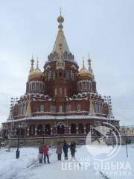 | 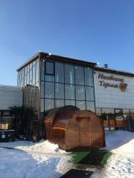 | 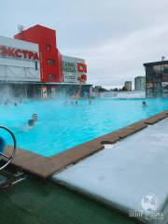
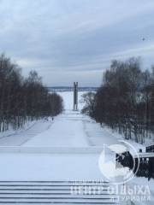 | 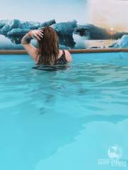 | 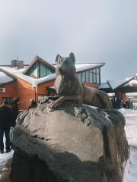

Скачать программу: | в WORD
Скачать памятку: | в WORD
Дата тура: | 31 декабря - 1 января
Продолжительность: | 2 дн/1нч
Описание: | Новый год – это особенный праздник, который ждут и взрослые и дети. И отпраздновать его хочется по-особенному. Мы предлагаем вам окунуться в сказочную атмосферу новогоднего Ижевска, познакомиться с его главными достопримечательностями и, конечно же, искупаться в известных Ижевских термах.
Программа тура: | 1 день:  08.00 – Выезд из Перми  12.00 – Прибытие в Ижевск. Встреча с гидом у ТЦ Малахит  12.00 – 14.00 – Обзорная экскурсия по городу Ижевск.  Ижевск — столица Республики Удмуртия и крупный культурный центр Поволжья. Город, основанный как завод, и сейчас является важной промышленной точкой на карте нашей страны. Путеводители по Ижевску часто называют его «Оружейная столица России» — именно здесь производят знаменитые на весь мир автоматы Калашникова. Но столица Удмуртии примечательна не только оружейным делом. Ижевск — это процветающий, многогранный и самобытный город, способный удивить своих гостей.  14.00 – 14.40 – Обед  15.00 – Заселение в гостиницу  15.30 – Свободное время  Что можно посетить в свободное время: Ижевский зоопарк, Михайло-Архангельский кафедральный собор, Центральная площадь, Театры: национальный удмуртский и русский драматический, Театр кукол Удмуртской Республики, Государственный цирк Удмуртии  21.00 – Новогодний банкет на территории гостиницы. В программу входит развлекательная программа, праздничное меню, ведущий и диджей. Стоимость 5000 руб/чел. (за доп.плату)  Если туристы не желают идти на банкет, они могут посетить Центральную площадь, где устанавливается новогодняя елка и будет проводиться праздничная программа и новогоднее шоу.  2 день:  08.00 -12.00 Завтрак в гостинице.  12.00- Освобождение номеров  13.00 - 16.00 - Посещение терм (3 часа)  Ижевские термы - это оздоровительный комплекс, обладающий широким выбором разнообразных услуг, позволяющих полезно и с наслаждением провести день. Комплекс включает три открытых бассейна: уникальный бассейн для флоатинга «Мертвое море», плавательный бассейн и термальный бассейн. Термальный бассейн — хороший повод посетить «Ижевские термы» в зимнее время.  16.00 - Отправление в Пермь.  21:00 - Ориентировочное прибытие в Пермь
Проживание: | Гостиница «ИжОтель 3*» http://www.izhhotel.ru/  г. Ижевск, ул. Фронтовая, 2  Номера с удобствами: 1-но местные, 2-х местные и 3-х местные. В номере 2 односпальные кровати, кондиционер, Wi-Fi, кабельное телевидение, телефон. Санузел с душевой кабиной
В стоимость входит: | -Проезд на комфортабельном автобусе туристического класса (возможен комфортабельный микроавтобус туристического класса при наборе менее 20 чел);  -Сопровождение из Перми;  -Экскурсионное обслуживание;  -Обед;  -Посещение терм 3 часа.
Дополнительно по желанию оплачивается при бронировании: | Новогодний банкет на территории гостиницы – 5000 руб/чел  Второе место в автобусе – 2000 руб/чел.
Дополнительно обязательно оплачивается в ходе тура: | --
Дополнительно по желанию оплачивается в ходе тура: | Сувениры
Комментарий агента: | Тур включает в себя осмотр основных достопримечательностей города, при этом у туристов остается достаточно времени, чтобы просто спокойно погулять по Ижевску. Тур подходит как взрослым, так и детям. По желанию можно посетить праздничный новогодний банкет.
Рекомендуется взять с собой: | Для поездки в автобусе: плед, подушечка, кружка, перекус, устройство для зарядки телефона.  Для посещения терм: банные принадлежности, купальник, сланцы.
Скидки: | Дети 0-5 лет – 800 руб.
Стоимость тура на 1 человека: | 7 300 руб – 2-х и 3-х местное размещение  8 000 руб - 1-но местное размещение
Место и время отправления: | 08.00 - г. Пермь, ул. Ленина, 53 ("ТеатрТеатр")  08.10 - ост. Сосновый бор (по ул. Якутская)  08.15 - м-н Закамск, ост. Лядова  08.40 - г. Краснокамск, ост. Фабрика Гознак  08.45 - ост. Отворот на Майский  09.00 - Нытвенский отворот  09.05 - Григорьевский отворот  09.10 - отворот Кудымкар/Карагай  09.30 - Очерский отворот (АЗС "Лукойл")
Необходимые документы для поездки: | Паспорт, св-во о рождении, мед.полис

Забронировать | Смотреть наличие мест | Стоимость
31.12.2022 | места | 7 300

